◇カリキュラム
回数 | 日程 |  | 午前  概ね10:30～12:00 | 午後  概ね13:00～15:40
 | 長野  会場 | 松本  会場
1 | 9/8 | 9/9 | 消費者問題 過去から未来へ  ～消費者問題の歴史からひもといてみよう～ | この契約、やめることできますか？  ～契約のキホン～
 |  |  |  | グループで考えよう！
2 | 9/17 | 9/24 | 食の安全 大丈夫？  ～食品についての基礎知識～ | ＰＬ法ってなに？  ～製品の安全の確保に関する知識～
 |  |  | グループで考えよう！ | グループで考えよう！
3 | 10/8 | 10/21 | 消費者トラブルみんなで防ごう！  ～トラブル事例から 狙われる消費者～ | 消費生活センターへ相談しよう  ～被害の撃退方法を知る～
 |  |  |  | グループで考えよう！
4 | 11/4 | 11/17 | 環境問題はあなたの行動から  ～環境リサイクルについて学ぶ～ | もったいないを価値へ  ～地球温暖化問題と食品ロス～
 |  |  |  | グループで考えよう！
5 | 11/18 | 12/2 | 今はやりの仮想通貨って？  ～金融・経済の基礎知識～ | 知っとく、なっとく、ネット取引  ～情報通信・インターネット取引の基礎知識～
 |  |  | グループで考えよう！ | グループで考えよう！
6 | 11/24 | 12/16 | 長野県版エシカル消費（内容未定） | 長野県版エシカル消費（内容未定）
＊講座内容は講師の都合により変更する事があります。受講決定時に、確定したカリキュラムをお知らせ致します。
＊日程は原則変更することはありません。
お申し込みはメール・ＦＡＸ・TELまたは郵送で 平成30年8月30日（木）必着
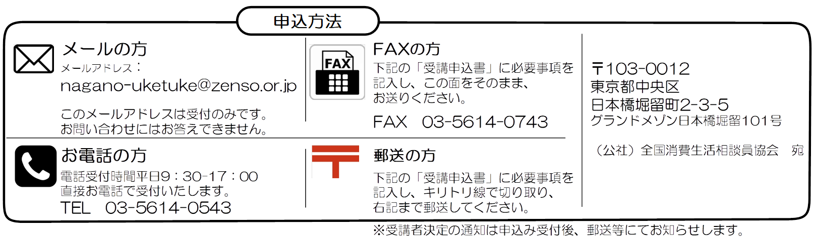
キリトリ

平成30年度 長野県消費者大学 受講申込書
ふりがな  お名前 |  |  |  |  |  |  | 性別 |  | 年代
 |  |  |  |  |  |  | 男・女 |  | 歳代
ご住所 | 〒
ご連絡先 | TEL（昼間ご連絡がとれる番号） |  |  |  | 携帯電話番号
 | FAX |  |  |  | メールアドレス
希望会場 | □長野会場（JA長野県ビル） □松本会場（松本市中央公民館Mウィング）
この講座をお知りになったきっかけをお知らせください。
□県民だより □県ＨＰ □市の広報紙 □行政の案内・チラシ □当協会ＨＰ
□その他（ ）
託児利用の有無  □あり □なし |  | 託児利用「あり」の方 |  | お子様の人数  名 |  | お子様の年齢  歳 |  | お子様の性別  男・女
＊ご記入いただいた個人情報は、本講座の運営以外には使用しません。

